Martes 27 de Septiembre de 2022

**SRES.\LIC.\ING.  
JOHANN GUEVARA  
LUIS MACHADO  
ITW4  
________________**

De mi mayor consideración:

En base al requerimiento de migración de app Diarco a Potigian, con necesidad de adaptación de módulo Stock con funcionalidades logísticas, adjunto al presente diagramas DER tentativos realizados solamente desde la teoría (por desconocimiento del sistema y de las bases de datos SQL).

Son solo sugerencias y por ello, tal como les expresé en meet fecha 22.09.2022, pueden ser tomados en forma total, parcial o ser descartados.

Como también dije, mi intención es la colaboración, no la imposición, y para este caso en particular podría llegar a otorgarles alguna idea que prevenga presuntos futuros requerimientos de modificación por parte de la respectiva Empresa.

Saludos cordiales.

Julián Marcelo Zappia  
Analista Funcional  
QualisLab

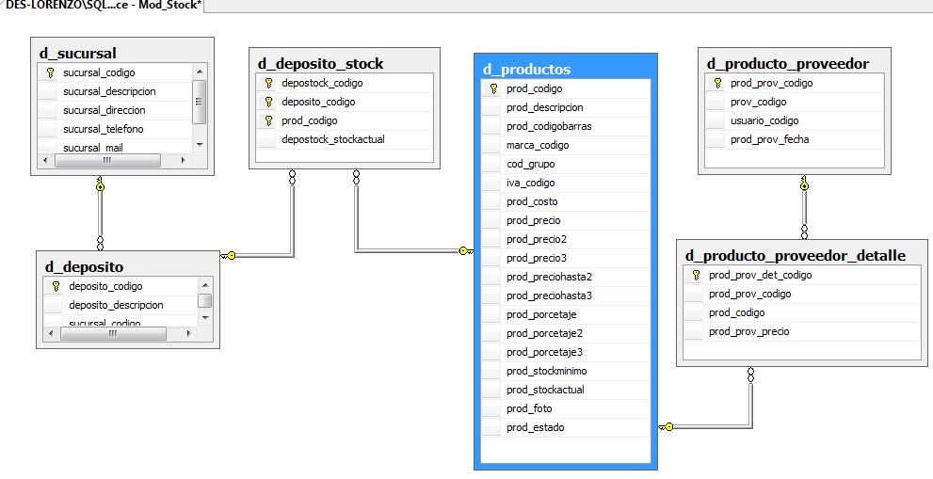

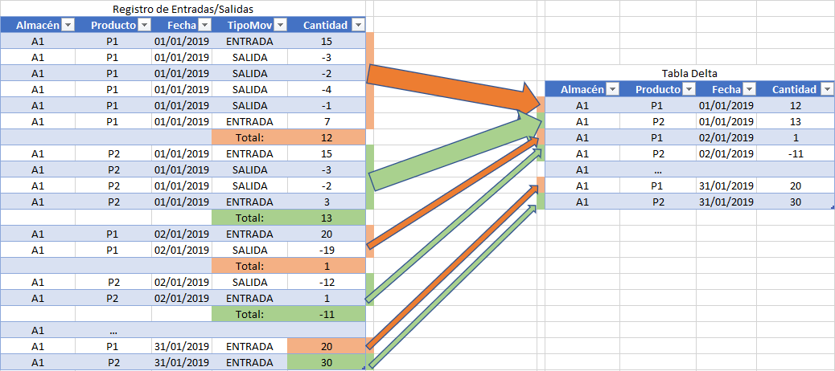

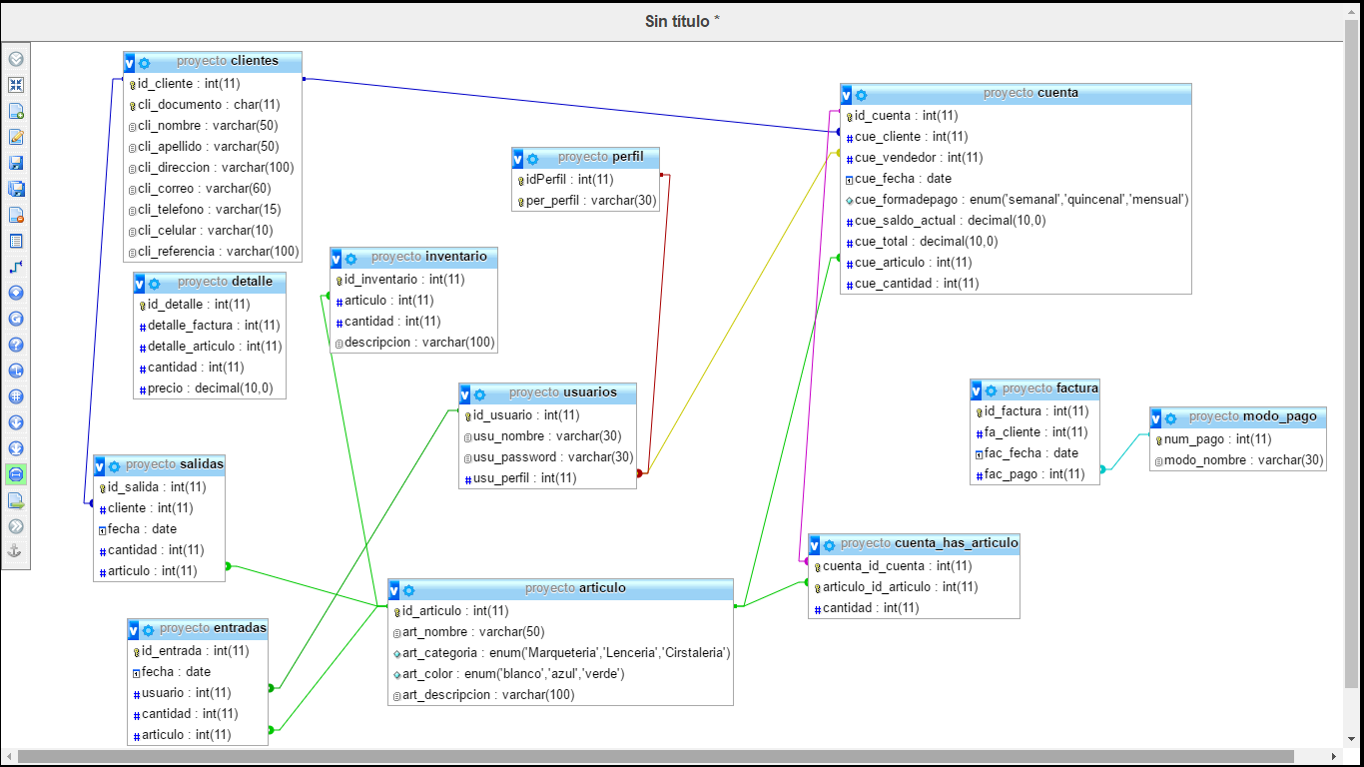



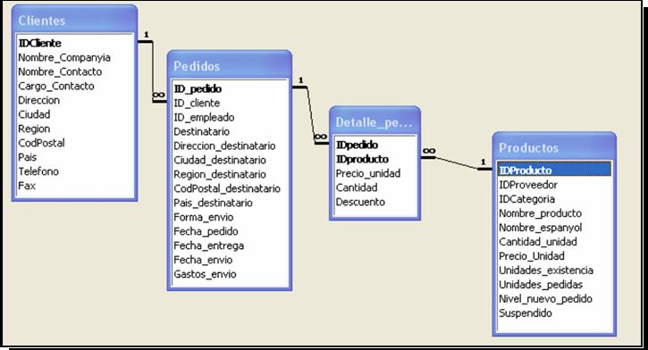

**Julián Marcelo Zappia  
Analista Funcional  
QualisLab**